DIA 24 DE JUNHO DE 2020 – 2ª SÉRIE EM - TURMA A

Mais Uma Vez
Renato Russo

"Mas é claro que o sol vai voltar amanhã
Mais uma vez, eu sei
Escuridão já vi pior, de endoidecer gente sã
Espera que o sol já vem"

Escute completa em: https://youtu.be/WuxhszR8-JM

Boas aulas.

►1ª AULA: 13h -13:55’ - FÍSICA 1 – PROFESSOR BETOWER MORAIS
ASSOCIAÇÃO DE RESISTORES (PARTE 2)

ORIENTAÇÕES

Passo 1 – Veja a videoaula pelo link:
https://youtu.be/mPGXws0saEU

(OBS.: Assistir a partir dos 5 primeiros minutos. Tempo total: 17min e 34segundos.)

Passo 2 – Após assistir a videoaula, dirija-se para a sala do google meet para ver resolução e comentários das questões 04 e 05 das atividades de sala e as questões 05 e 08 das atividades propostas das páginas 24 e 25 de sua apostila.

Caso não tenha conseguido acessar a aula online, confira suas respostas pelo gabarito disponível no portal SAS, anote suas dúvidas e esclareça-as com o professor na próxima aula.

Passo 3 – Como atividade de sala, resolva a questão 01 do banco de questões . Coloque a resolução (com os cálculos) em seu caderno (ou folha avulsa)

*Envie foto das atividades resolvidas para LUIS COORDENADOR. Escreva a matéria, seu nome e seu número em cada página.

QUESTÃO PARA FAZER E ENTREGAR À COORDENAÇÃO
01) Considere a associação de resistores em paralelo da figura a seguir:
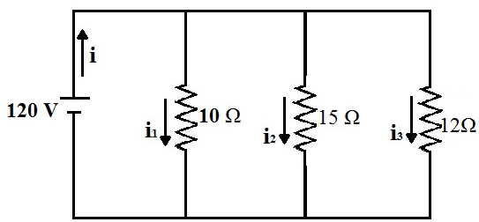
Esquema representando uma associação de resistores em paralelo
Determine:
a) A resistência equivalente no circuito;
b) A tensão em cada resistor U₁ ,U₂ ,U₃
c) A corrente elétrica em cada resistor i₁ , i₂ e i₃
d) A corrente elétrica total. (i)

►2ª AULA: 13:55’-14:50’ - GRAMÁTICA – PROFESSOR FLADIMIR CASTRO
CAPÍTULO 13 - A COORDENAÇÃO

Passo 1 – Acessar aula pelo link:
2º ano A: https://meet.google.com/ymp-bnia-epa.
2º ano B: https://meet.google.com/zhp-unkp-yrr.

Caso não consiga acessar o Meet, comunique-se com a Coordenação. Em seguida assista à videoaula no link abaixo. Somente DEPOIS realize o passo 2.

https://www.youtube.com/watch?v=3oO_ejhW7yM .

Passo 2 – Realize atividade de sala - página 20, questões 1 a 5.
Envie foto da atividade realizada para LUIS COORDENADOR. Escreva a matéria, seu nome e seu número em cada página.

Passo 3 – Correção da atividade via Whats App.
Se não conseguir acessar a aula online, confira suas respostas pelo gabarito disponível no portal SAS. Anote suas dúvidas e esclareça-as com a professora na próxima aula.

Atividade de casa: Questões 5, 6, 7. 8, 9 e 10 das páginas 22 e 23. (Entrega: dia 01/07/2020).

►3ª AULA: 14:50’-15:45’ - QUÍMICA 1 - PROFESSORA KATHARINA FERNANDES
CAPÍTULO 8 - PETRÓLEO E COMBUSTÍVEIS FÓSSEIS - Carvão mineral, gás natural, GLP e xisto betuminoso

Passo 1 – Acesse encontro pelo Meet, link liberado no grupo no whatsapp no início da aula. Lembre-se de estar com sua apostila em mãos.

Caso não consiga acessar o Meet, comunique-se com a Coordenação. Em seguida assista à videoaula no link abaixo. Somente DEPOIS realize o passo 2.

https://youtu.be/v53Ig2FiuVw
Assista a partir do 20’ até o final.

Passo 2 –É muito importante que você faça muitos exercícios do conteúdo aprendido para treinar seus conhecimentos. Vamos fazer uma atividade durante a aula no mentimeter sobre os tópicos de aula.

Passo 3 – A cada ciclo de questões podemos discutir sua dúvida com a resolução e o gabarito.

Passo 5 – Atividade de casa: Livro 3, página 10 e 11, questões 3,4 5 E 8.

►INTERVALO: 15:45’-16:10’

►4ª AULA: 16:10’-17:05’ - ÁLGEBRA - PROFESSOR BETOWER MORAIS
CAPÍTULO 11 - SISTEMA LINEAR - Classificação dos sistema lineares – Atividades

ORIENTAÇÕES
Passo 1 – Assista a vídeo aula pelo link: https://www.youtube.com/watch?v=Sc0S41BW080

Passo 2 – Após assistir a vídeo aula, dirija-se para a sala do google meet para maiores explicações e resolução de exercícios do banco de questões

Passo 3 – Como atividade de sala, resolva a questão 01 do banco de questões . Coloque a resolução (com os cálculos) em seu caderno (ou folha avulsa) – Registre em foto e envie para o WhatsApp da coordenação (Beth) para que seja registrada sua participação.

Passo 4 – Retire as dúvidas com seu professor através do WhatsApp durante o período de sua aula

BANCO DE QUESTÕES

01) (Fuvest-SP) Para quais valores de k o sistema linear 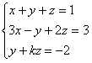é compatível e determinado?

02) Se os números xo , yo e zo , constituem a única solução do sistema linear

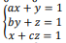

onde a, b e c são números reais satisfazendo a condição ab=bc=ac=1 se xo+yo+zo = 0, então, o valor da soma a+ b +c é
a) 6.
b) 3.
c) 12.
d) 9
03)
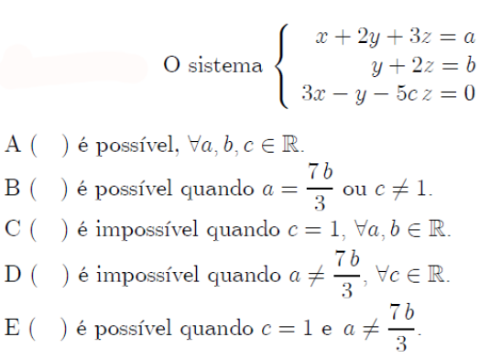

►5ª AULA: 17:05’ – 18:00’ - BIOLOGIA 2 – PROFESSOR DONISETHI LÉLIS
CAPÍTULO 11 - ANATOMIA E MORFOLOGIA DO FRUTO E DA SEMENTE – PARTE I

Passo 1- Acessar o link do meet a ser enviado pelo professor no início de sua aula – 5 minutos .

Passo 2- Acompanhar pelo meet a aula do prof. Donisethi .
Caso não consiga acessar o Meet, comunique-se com a Coordenação. Em seguida assista à videoaula no link abaixo. Somente DEPOIS realize o passo 3.

https://youtu.be/Ntm3aAEONhI

Passo 3- Faça as questões Atividades para Sala - 1,2,3,4 e 5, da página 42 e 43.
Durante esse tempo, o professor estará à disposição para tirar dúvidas pelo grupo de whatsapp.
Envie foto da atividade realizada para LUIS COORDENADOR. Escreva a matéria, seu nome e seu número em cada página.

Os comentários das questões serão enviados pelo professor Donisethi no final da aula, para dar um suporte maior.

Tarefa de casa: Tarefa on-line referente ao CAP.11 : ANATOMIA E MORFOLOGIA DO FRUTO E DA SEMENTE.
Obs: As dúvidas serão retiradas na aula seguinte a pedidos!!!

Finalizamos por hoje. Obrigado por ficar conosco.

